|  |  |
| --- | --- |
| The purpose of this document is to provide guide drawings and principles to design and fabricate miscellaneous steel items inside or on the exterior faces of the cold boxes, including accesses to cryogenic casings | В данном документе содержатся руководящие чертежи и правила проектирования и сборки различных стальных элементов, которые будут располагаться внутри или на наружных поверхностях холодных блоков, включая доступы к криогенным кожухам. |
| The scope of application of this document is: Packaged and site erected cold boxes; cryogenic casings. | Область применения данного документа – сборные и смонтированные на площадке холодные блоки; криогенные кожухи. |
| This document applies to the following types of plants/technology: ALL | Данный документ применяется к следующим типам заводов/технологий: ВСЕ. |

**TABLE OF CONTENTS**

**1** **INTRODUCTION / ВВЕДЕНИЕ 4**

1.1 Applicable codes and standards / Применяемые нормам и стандарты 4

**2** **INSPECTION DOORS / СМОТРОВЫЕ ДВЕРЦЫ 5**

**3** **TEMPORARY ACCESSES IN COLD BOXES / ВРЕМЕННЫЕ ПРОХОДЫ В ХОЛОДНЫХ БЛОКАХ 9**

**4** **VALVES CASING / КОЖУХ КЛАПАНОВ 12**

**4.1** **Structure framework / строение конструкции** 12

**4.2** **Interface material between rookwool and perlite insulation / Соединяющий материал между минеральным войлоком и перлитовой изоляцией** 13

**4.3** **Rockwool Casing for cryogenic valve “extended bonnet” / Кожух из минерального войлока для криогенного клапана «расширенный сильфон»** 17

4.4 Cryogenic valve “top entry” / Криогенная клапан с «верхним разъемом» 18

4.5 Separating wall for pipe crossing in cold box / Разделяющая стенка для трубных крестовин в холодном блоке 19

**5** **FLOOR OF ARGON COLD BOX SUSPENDED TO MAIN COLD BOX / ПЕРЕКРЫТИЕ ХОЛОДНОГО АРГОННОГО БЛОКА ПОДВЕШЕННОЕ К ОСНОВНОМУ ХОЛОДНОМУ БЛОКУ 21**

**25**

|  |
| --- |
| DISCLAIMER  The information contained in this document has been prepared by L’Air Liquide S.A. and/or its controlled subsidiaries (“Air Liquide”), exclusively for their use, and is Air Liquide property. Air Liquide believes the information is current and accurate, but circumstances may warrant additional requirements or procedures. This document is subject to periodic review and users are cautioned to obtain the latest edition.  Air Liquide makes no representations or warranties to third parties as to the quality, accuracy or completeness of information contained in this document and EXPRESSLY DISCLAIMS ALL WARRANTIES, INCLUDING, BUT NOT LIMITED TO, THE WARRANTY OF MERCHANTABILITY AND THE WARRANTY OF FITNESS FOR A PARTICULAR PURPOSE.  No part of this document may be copied or otherwise shown or disclosed to third parties without the prior consent of Air Liquide.  Unauthorized use of this document by any third Party, including Air Liquide contractors and subcontractors, shall be at such Party’s own risk, and Air Liquide assumes no liability in connection with information contained herein. Air Liquide disclaims any liability for any damage suffered by any company or person as a result of or in connection with the use, application or implementation of the information contained herein or any part thereof. The benefit of this disclaimer shall inure to Air Liquide and its affiliates.  This document should not be confused with federal, state, provincial, or municipal specifications or regulations, insurance requirements or national safety codes.  ОТКАЗ ОТ ОТВЕТСТВЕННОСТИ  Информация, содержащаяся в данном документе, подготовлена АО Эр Ликид и/или его контролируемыми дочерними компаниями («Эр Ликид») исключительно для своего использования и является собственностью Эр Ликид. Эр Ликид считает эту информацию актуальной и точной, но обстоятельства могут потребовать дополнительных требований и правил. Данный документ периодически пересматривается, но пользователи должны применять последнее издание.  Эр Ликид не дает никаких заверений или гарантий третьим лицам в отношении качества, точности или полноты информации, содержащейся в данном документе, и ПРЯМО ОТКАЗЫВАЕТСЯ ОТ ЛЮБЫХ ГАРАНТИЙ, ВКЛЮЧАЯ, ПОМИМО ПРОЧЕГО, ГАРАНТИЮ ГОДНОСТИ ДЛЯ ПРОДАЖИ И ГАРАНТИЮ ПРИГОДНОСТИ ДЛЯ ОПРЕДЕЛЕННОЙ ЦЕЛИ.  Ни одна часть данного документа не может быть скопирована или иным образом показана или предоставлена третьим лицам без предварительного согласия компании Эр Ликид.  За несанкционированное использование данного документа третьим лицо, включая подрядчиков и субподрядчиков компании Эр Ликид, ответственным является такое третье лицо, и Эр Ликид не несет никакой ответственности за информацию, содержащуюся в данном документе. Компания Эр Ликид не несет никакой ответственности за любой ущерб, нанесенный компании или лицу в результате или в связи с использованием, применением или осуществлением информации, содержащейся в настоящем документе или любой его части. Данное предупреждение действует в интересах компании Эр Ликид и его филиалов.  Не следует путать настоящий документ с федеральными, государственными, областными или муниципальными условиями и правилами, страховыми требованиями или национальными правилами техники безопасности. |
|  |
| This document is issued and administered by the Air Liquide Global E&C Solutions Standards Department.  Paper copies of this document are considered to be “uncontrolled” and users should always check for the most recent revision /  Этот документ выдан и управляется отделом технических стандартов компании Эр Ликид.  Бумажные копии этого документа считаются «неконтролируемыми», и пользователи должны всегда проверять его на наличие обновлений. |

|  |  |  |
| --- | --- | --- |
| **INFORMATION HANDLING GUIDELINES** | | |
| **●INTERNAL** | **●●CONFIDENTIAL-RESTRICTED** | **●●●CONFIDENTIAL-SECRET** |
| Access to the document on a need-to-know basis.  The electronic version of the document must be stored into an Air Liquide approved IT media, server, or equipment.  Report to your IPC incidents related to the respect of confidentiality rules. | Do not share or transfer the document out of the distribution list, unless it is approved by the owner.  Access by external third party only under specific confidentiality agreement.  Share the document using a link to corporate file share, corporate database or corporate authorized File Transfer Protocol.  Email attachment as encrypted/password-protected file only.  Electronic version of the document must be stored into an Air Liquide IT approved device, server, or cloud repository with encrypted media storage.  Print only when necessary and use the secure print function.  Report to your IPC incidents related to the respect of confidentiality rules. | Do not share this document outside the distribution list without the prior approval from the Business Owner.  Access by external third party only under specific confidentiality agreement.  Electronic version of the document must be stored into an Air Liquide approved IT device, server or cloud repository with encrypted media storage.  Share the document using a link to corporate file share, corporate database, or corporate approved FTP.  Print only when necessary and use the secure print function.  Do not scan. Do not fax.  Shredding of paper copies is mandatory.  Apply secure erasure of the document from network drives.  Store the paper copies in locked environment with access restrictions.  Report to your IPC incidents related to the respect of confidentiality rules. |

1. **INTRODUCTION / ВВЕДЕНИЕ**
   1. **Applicable codes and standards / Применяемые нормы и стандарты**
      1. **Industry codes and standards (materials) / Промышленные коды и стандарты (материалы)**

|  |  |
| --- | --- |
| Steel profiles, bolts and welds shall comply with project applicable codes and standards, and at least with the following ones: | Стальные профильные листы, болты и сварные швы должны соответствовать применяемым нормам и стандартам проекта, по крайней мере следующим: |

|  |  |
| --- | --- |
| Structural Steel sections / Стальные профили | * Open sections: EN 10034 for I, H shapes, EN 10056 for L shapes, 10279 for U shapes (European Code), AISC (American Institute for Steel Construction) or equivalent code after written approval of ALE, all at their latest revision / *Открытые профили: EN 10034 для I, H-форм, EN 10056 для L-форм, 10279 для U-форм (Европейский Код), AISC (Американский институт стальных конструкций) или аналогичный стандарт после письменного утверждения* компании ALE, в самой последней редакции. * Hollow sections: EN 10210 (European Code), AISC (American Institute for Steel Construction) or equivalent code after written approval of ALE, all at their latest revision / *Полые профили: EN 10210 (Европейский Код), AISC (Американский институт стальных конструкций) или аналогичный стандарт после письменного утверждения компании ALE, в самой последней редакции.* |
| Connecting bolts / Соединительные болты | * ASTM A325M type 1 for High strength bolts / *ASTM A325M тип 1 для высокопрочных болтов* * ASTM A307 Grade A for normal bolts / *ASTM A307 марка А для стандартных болтов* |
| Welding / Сварка | * AWS D1.1 : Structural Welding Code – Steel / *AWS D1.1 : Правила и нормы сварки строительных конструкций* |

* + 1. **Associated Air Liquide Documents / Сопутствующие документы компании Air Liquide**

|  |  |
| --- | --- |
| CHY-EP-5-3-2 | Installation automatic cryogenic globe valves in ASU cold boxes / Установка автоматических криогенных шаровых клапанов в холодных блоках ВРУ. |
| CHY -EP-5-3-3 | Installation automatic cryogenic globe valves in H2CO cold boxes / Установка автоматических криогенных шаровых клапанов в холодных блоках H2CO |
| G -GS-2-1-1 | Cold box – Design, fabrication, transportation and erection / Холодный блок – Проектирование, сборка, транспортировка и монтаж. |

1. **INSPECTION DOORS / СМОТРОВЫЕ ДВЕРЦЫ**

|  |  |
| --- | --- |
| 2.1. Inspection Door Definition / Определение смотровых дверей | |
| An ‘inspection door’ is a small opening (from 400mmx400mm up to 1000mmx2000mm) on the external sheeting of cryogenic boxes/ casings. Here casings include pump/ valve/ turbines/ LOXfilters casings, or the like. | «Смотровая дверь» - это небольшое отверстие (от 400мм x 400мм до 1000мм x 2000мм) на внешнем покрытии криогенных блоко / кожухов. Здесь кожухи включают в себя кожухи насосов/ клапанов/ турбин / фильтров жидкого кислорода и т.п. |
| A general view of these doors, together with a cross section, is shown on the sketches hereafter in this section.  The generally used and recommended dimensions of these doors are referred on the table hereafter mentioned in this section. | Общий вид этих дверей вместе с поперечным разрезом показан на рисунках, приведенных ниже в этом разделе.  Обычно используемые и рекомендуемые размеры этих дверей указаны в таблице, приведенной ниже в этом разделе. |
| The **purpose** of this inspection door, as its name suggests, is for **maintenance** for close located items inside the boxes/ casings (such as flanges, valves, etc), but also (on the roof of the boxes/ casings located ones) for insulation material filling inside the boxes/ casings. | **Назначение** этой инспекционной двери, как следует из ее названия, заключается в **обслуживании** близко расположенных элементов внутри блоков / кожухов (таких как фланцы, клапаны и т. д.), а также (на крыше блоков / кожухов) для заполнения блоков/кожухов изоляционными материалами. |
| The **insulation materials** are either perlite or mineral wool, and sometimes both of these, in which case they are separated by an appropriate steel wall, as they shall not be mixed due to their material different nature ( powder-like for the perlite, fibres-like for mineral wool). | **Изоляционные материалы** представляют собой перлит или минеральную вату, а иногда и то и другое, и в этом случае они разделены соответствующей стальной стенкой, поскольку их нельзя смешивать из-за разной природы материала (порошкообразный для перлита, волокна- как у минеральной ваты). |
| The **number** of these doors shall be **at least two inspection doors** for every box/ casing. This is to ensure 1/ an appropriate natural ventilation of the box/ casing during a later coming maintenance operation on it, and 2/ in order to appropriately proceed for the full/ partial emptying of the box/ casing. | Количество этих дверей должно составлять **не менее двух смотровых люков** на каждый блок / кожух. Это необходимо для обеспечения 1/ соответствующей естественной вентиляции блока/ кожуха во время предстоящей операции по техническому обслуживанию, и 2/ для надлежащего выполнения действий для полного/ частичного опорожнения блока/ кожуха. |
| The minimum two inspection **doors arrangement** are to be as following: | **Расположение** минимум двух смотровых **дверей** должно быть следующим: |
| 1/ One **vertical door** minimum, located in a vertical plane, preferably at an easily accessible height, and adjacent to elements requiring maintenance (typically, a pump casing requires one vertical door close to flanges/ filters and one other vertical door close to valves).  2/ A second **horizontal door** , located on the roof of the box/ casing, for efficient insulation material filling, both perlite and mineral wool. | 1/ Минимум **одна вертикальная дверца**, расположенная в вертикальной плоскости, предпочтительно на легко доступной высоте, и рядом с элементами, требующими обслуживания (обычно для кожуха насоса требуется одна вертикальная дверца рядом с фланцами/ фильтрами и еще одна вертикальная дверца рядом с клапанами).  2 / Вторая **горизонтальная дверь**, расположенная на крыше блока/ кожуха, для эффективного заполнения изоляционным материалом, как перлитом, так и минеральной ватой. |
| Note : Exceptionally, valve casing does not have horizontal doors as no roof is available there (Ref Section 4.0 sketch). However, an additional second vertical door is then required for proper insulation material filling on these valve casings. | Примечание. В исключительных случаях кожух клапана не имеет горизонтальных дверей, так как там нет крыши (см. Эскиз в разделе 4.0). Однако в этом случае требуется дополнительная вторая вертикальная дверца для надлежащего заполнения изоляционным материалом этих кожухов клапана. |
| **Security provisions** MUST be taken for each of these vertical and horizontal doors, as following: | Для каждой из этих вертикальных и горизонтальных дверей ДОЛЖНЫ быть приняты следующие **меры безопасности**: |
| 1/ **Vertical doors** , based on recent accidents happened during maintenance (while opening these doors for emptying the casing from the insulation material, especially when this insulation material is perlite, however un-known as such before the casing opening), the vertical doors must be tack-welded, as a minimum requirement, in order to prevent them from hazardous opening. In addition, they shall integrate special security markings on them as mentioned hereafter in this section. | 1/ **Вертикальные двери**, на основании недавних несчастных случаев, произошедших во время технического обслуживания (при открытии этих дверей для опорожнения кожуха от изоляционного материала, особенно когда этот изоляционный материал представляет собой перлит, но не известный как таковой до открытия кожуха), вертикальные двери должны привариваться прихваточным швом, как минимум, во избежание их опасного открытия. Кроме того, они должны иметь специальную маркировку безопасности, как указано ниже в этом разделе. |
| Note here that vertical doors even when they are bolted during construction (in case of perlite or mineral wool), they shall additionally be welded at the end of construction, and before re-start of the operation. | Обратите внимание, что вертикальные двери, даже если они закреплены болтами во время строительства (в случае перлита или минеральной ваты), их необходимо дополнительно приварить в конце строительства и перед возобновлением эксплуатации. |
| 2/ **Horizontal doors** , as generally located on the roof of casing, shall be of non-slip material (such as checkered plate, or the like), and also, care shall be provided for the location of the handles (see hereafter a sketch with the ‘C’ dimension for proper location on the door). In addition, they shall integrate special security markings on them as follows mentioned hereafter in this section. | 2/ **Горизонтальные двери**, как правило, расположенные на крыше кожуха, должны быть из нескользящего материала (например, рифленого листа и т.п.), а также необходимо позаботиться о расположении ручек (см. ниже рисунок с размером «C» для правильного размещения на двери). Кроме того, они должны иметь специальную маркировку безопасности, как указано ниже в этом разделе. |
| Note that horizontal doors on the roof of the casings/ boxes are preferably tack-welded, although bolting is a possible option, based on constructional requirements. | Обратите внимание, что горизонтальные двери на крыше кожухов/ блоков предпочтительно приваривать прихваточным швом, хотя возможна установка болтов в зависимости от требований конструкции. |
| 3/ In addition, **during maintenance operation** , it is highly recommended and critical that the management of the maintenance define clearly and check rigorously the conditions under which the maintenance operation is undertaken, for evident security reasons for people operating in confined casings, such as anoxia risk (nitrogen), toxicity (carbon monoxide, ...), inflammation risk (methane), natural ventilation and adding additional ventilation system if required, work permit in confined space, gas detector, lock out of inner space nitrogen venting, etc. | 3/ Кроме того, **во время технического обслуживания** настоятельно рекомендуется и крайне важно, чтобы руководство технического обслуживания четко определяло и тщательно проверяло условия, при которых проводится операция технического обслуживания, по очевидным причинам безопасности для людей, работающих в закрытых кожухах, таких как риск аноксии (азот), токсичность (окись углерода, ...), риск воспламенения (метан), естественная вентиляция и добавление дополнительной системы вентиляции, если требуется, разрешение на работу в замкнутом пространстве, детектор газа, блокировка вентиляции азота во внутреннем пространстве и т. д. |
| The **insulation between the outside and inside** of the casing/ box shall be insured by the rubber joint, as shown on the cross section of View 1-1, therefore this material shall be carefully located on sites. | **Изоляция между внешней и внутренней стороной** кожуха/ блока должна быть обесечена резиновым соединением, как показано на поперечном сечении вида 1-1, поэтому этот материал следует размещать осторожно на площадках. |
| The vertical doors shall be **prevented against corrosion** , generated typically from rain water accumulation on the top corner steel bar at the interface with the casing / box sheeting. Therefore this horizontal angle shaped steel bar (as indicated with the dotted line on the attached sketch here) shall be located over the two lateral vertical shaped angle bars. | Вертикальные двери должны быть **защищены от коррозии,** возникающей, как правило, из-за скопления дождевой воды на стальном стержне верхнего угла на стыке с листом кожуха/ блока. Следовательно, этот стальной стержень в форме горизонтального угла (как обозначено пунктирной линией на прилагаемом эскизе) должен располагаться над двумя боковыми вертикальными уголками. |

|  |  |
| --- | --- |
| **2.2 Inspection Door general view and cross section / Общий вид и сечение смотровой двери** | |
| **A photo of an existing vertical Inspection Door INSPECTION DOOR / Фотография существующей вертикальной инспекционной двери ИНСПЕКЦИОННАЯ ДВЕРЬ** |  |
| INSPECTION DOOR / СМОТРОВАЯ ДВЕРЦА | |
|  | |
| |  |  | | --- | --- | | A photo of an existing horizontal Inspection Door. | Фотография существующей горизонтальной Инспекционной Двери. | | |
|  | |
| |  |  | | --- | --- | | A photo of a maintenance work through an existing vertical inspection door The insulating material here in the photo is mineral wool. | Фотография технического обслуживания через существующую вертикальную смотровую дверь. Изоляционный материал на фотографии - минеральная вата. | | |

|  |  |
| --- | --- |
| Inspection doors general view, cross section with details specifications. | Смотровые люки общий вид, разрез с подробными характеристиками. |

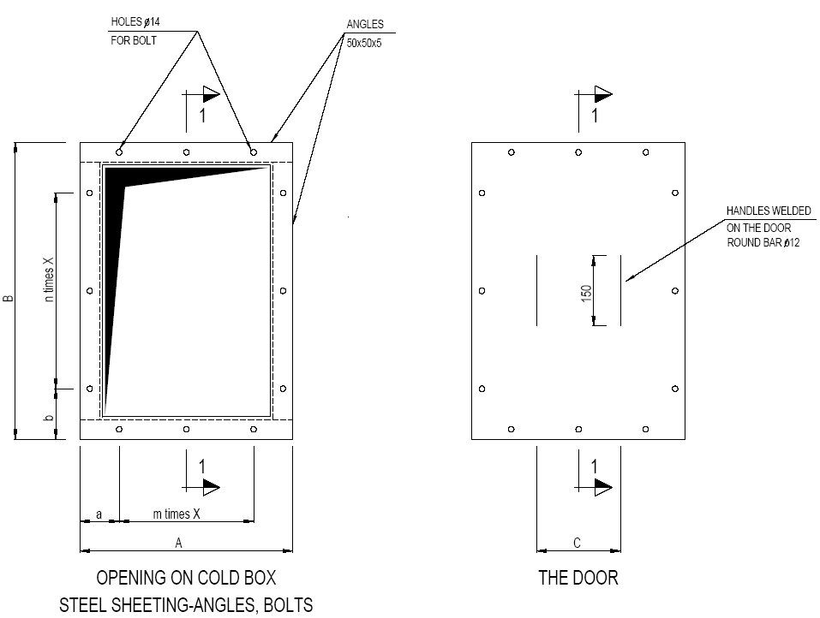

ОТВЕРСТЕ В ХОЛОДНОМ БЛОКЕ

СТАЛЬНОЙ ЛИСТ – УГОЛКИ, БОЛТЫ

ДВЕРЬ

РУЧКИ, ПРИПАЯННЫЕ К КРУГЛОМУ СТЕРЖНЮ ДВЕРИ Ø 12

УГОЛКИ

ОТВЕРСТИЯ

ДЛЯ БОЛТОВ

ВИД 1-1

НЕОПРОПЕНОВОЕ РЕЗИНОВОЕ УПЛОТНЕНИЕ

ТВЕРДОСТЬ ПО ШОРУ 40-50

ТОЛЩИНА 5-8 ММ

ШИРИНА 40 ММ

УГОЛОК 50х50х5,

НЕПРЕРЫВНО ПРИВАРЕННЫЕ К ЛИСТУ И МЕЖДУ СОБОЙ

БОЛТЫ М12

КЛАСС 4.6

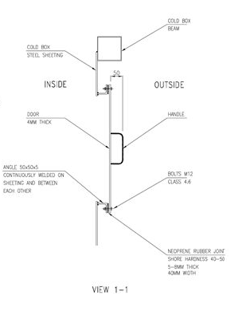

|  |  |
| --- | --- |
| 2.3. Inspection Doors recommended dimensions / Рекомендуемые размеры инспекционных дверей | |
| Vertical inspection doors generally have a minimum size of 800mm x 800mm, which provides a minimum opening of 690mm x 690mm (see table below). As otherwise, less than this minimum size, the possible access to the casing could be only partially. | Вертикальные инспекционные двери обычно имеют минимальный размер 800мм x 800мм, что обеспечивает минимальный размер отверстия 690мм x 690мм (см. таблицу ниже). В противном случае, если размер меньше этого минимального, доступ к кожуху может быть только частичным. |
| Horizontal inspection doors, located on the roofs of the casings, have generally a minimum size of 600mm x 600mm. | Горизонтальные смотровые люки, расположенные на крышах кожухов, обычно имеют минимальный размер 600мм x 600мм. |

|  |
| --- |
| Table 1 / Талица 1 |

|  |  |  |  |  |  |  |  |
| --- | --- | --- | --- | --- | --- | --- | --- |
| Recommended dimensions of doors AxB / Рекомендуемые размеры дверей AxB | Corresponding opening in the casing sheet / Соответствующее отверстие в листе кожуха | m | X | a | n | b | C |
| 400x400  400x600  600x600  600x800  800x800  800x1000  1000x1000  1000x2000 | 290x290  290x490  490x490  490x690  690x690  690x890  890x890  890x1890 | 2  2  3  3  4  4  5  5 | 140  140  160  160  160  160  160  160 | 60  60  60  60  80  80  100  100 | 2  3  3  4  4  5  5  11 | 60  90  60  80  80  100  100  120 | *  *  400  400  500  500  500  500 |

*: no handle / без ручки

|  |  |
| --- | --- |
| 2.4. Inspection Doors Safety Markings | 2.4. Маркировка безопасности на смотровых дверях |
| All inspection doors must be marked with the following minimum indications: | Все инспекционные двери должны иметь следующую минимальную маркировку: |
| In addition, whenever perlite is the used insulation material “Perlite inside” shall be added on the marking. | Кроме того, всякий раз, когда используется перлит, в маркировке должно быть указано «Перлит внутри». |
| Table 2 / Таблица 2 | |

|  |  |
| --- | --- |
| Inspection door location / Расположение смотровой двери | Indications / Указания |
| Horizontal Door / Горизонтальная дверь | No entry" indication and symbol for "risk of anoxia/ suffocation" / Обозначение Вход Запрещен и символ «риск аноксии / удушья» |
| Vertical Door / Вертикальная дверь | Summary of instructions to be observed, i.e. the need for a permit for access, both prior to and during access, the need for O2 analysis, and the simultaneous opening of at least 2 doors / Краткое изложение инструкций, которые необходимо соблюдать, то есть необходимость разрешения на доступ как до, так и во время доступа, необходимость анализа O2 и одновременного открытия как минимум 2 дверей |

1. **TEMPORARY ACCESSES IN COLD BOXES / ВРЕМЕННЫЕ ПРОХОДЫ В ХОЛОДНЫХ БЛОКАХ**

|  |  |
| --- | --- |
| Temporary accesses may be used inside or outside the cold box. | Временные проходы могут использоваться внутри или снаружи холодного блока. |
| Design shall be done with a live load of 250kg/m2 maximum | Проект должен быть сделан с учетом живой нагрузки макс. 250кг/м2. |

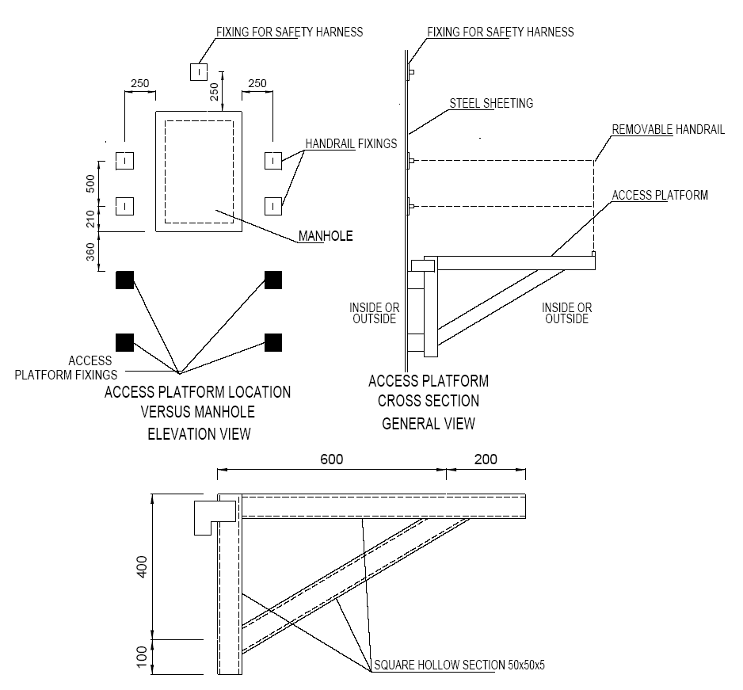

КВАДРАТНЫЙ ПОЛЫЙ ПРОФИЛЬ 50х50х5

РАСПОЛОЖЕНИЕ РАБОЧЕЙ ПЛОЩАДКИ ОТНОСИТЕЛЬНО СМОТРОВОГО КОЛОДЦА

ВЕРТИКАЛЬНАЯ ПРОЕКЦИЯ

СМОТРОВОЙ КОЛОДЕЦ

КРЕПЛЕНИЯ ДЛЯ ПОРУЧНЯ

КРЕПЛЕНИЯ РАБОЧЕЙ ПЛОЩАДКИ

ВНУТРИ ИЛИ СНАРУЖИ

РАБОЧАЯ ПЛОЩАДКА

ПОПЕРЕЧНОЕ СЕЧЕНИЕ

ОБЩИЙ ВИД

ВНУТРИ ИЛИ СНАРУЖИ

ВНУТРИ ИЛИ СНАРУЖИ

РАБОЧАЯ ПЛОЩАДКА

ПЕРЕНОСНОЙ ПОРУЧЕНЬ

СТАЛЬНОЙ ЛИСТ

КРЕПЛЕНИЕ ДЛЯ РЕМНЯ БЕЗОПАСНОСТИ

КРЕПЛЕНИЕ ДЛЯ РЕМНЯ БЕЗОПАСНОСТИ

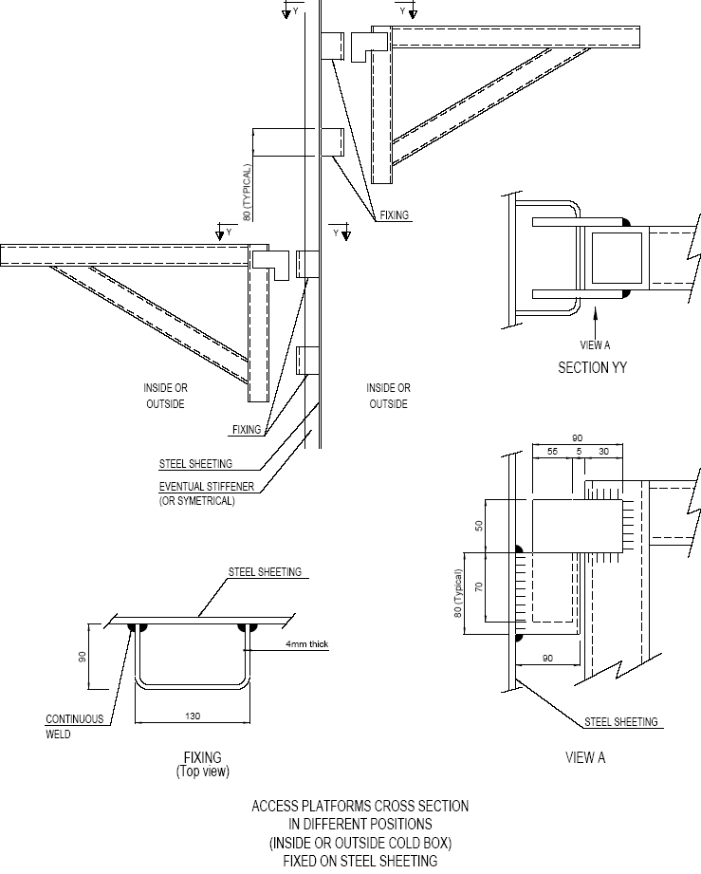

80 (СТАНДАРТНЫЙ)

Поперечное сечение площадок доступа в разных позициях (внутри или снаружи холодного блока), зафиксированных на стальных листах

СТАЛЬНОЙ ЛИСТ

ВИД А

НЕПРЕРЫВНЫЙ СВАРНОЙ ШОВ

КРЕПЛЕНИЕ

(Вид сверху)

Толщина 4 мм

СТАЛЬНОЙ ЛИСТ

СТАЛЬНОЙ ЛИСТ

ВОЗМОЖНЫЙ ЭЛЕМЕНТ ЖЕСТКОСТИ

(ИЛИ СИММЕТРИЧНЫЙ)

ВНУТРИ ИЛИ СНАРУЖИ

КРЕПЛЕНИЕ

ВНУТРИ ИЛИ СНАРУЖИ

ИЗОБРАЖЕНИЕ А

СЕЧЕНИЕ YY

КРЕПЛЕНИЕ

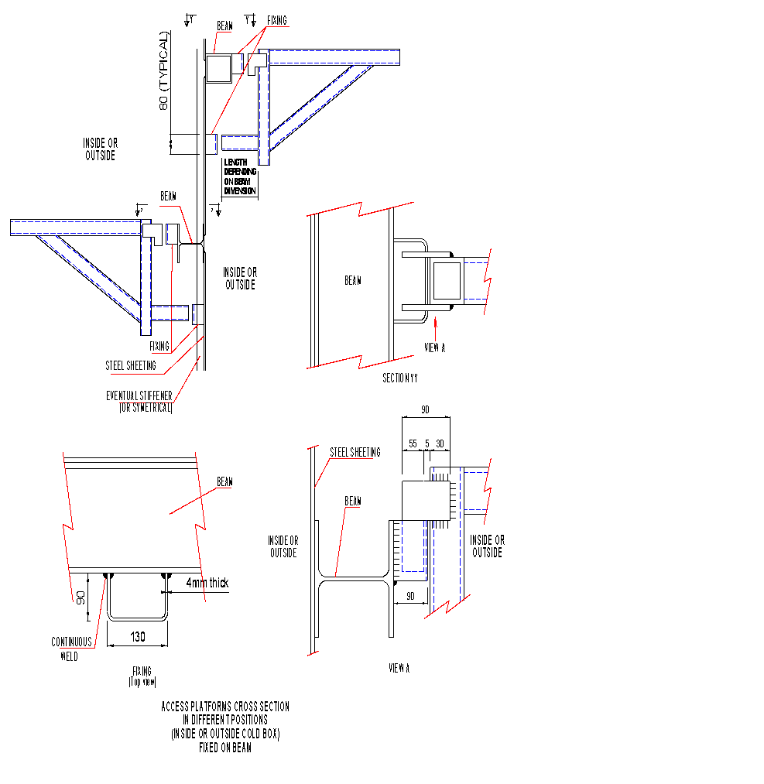

ПОПЕРЕЧНОЕ СЕЧЕНИЕ ПЛОЩАДОК ДОСТУПА В РАЗНЫХ ПОЛОЖЕНИЯХ (ВНУТРИ ИЛИ СНАРУЖИ ХОЛОДНОГО БЛОКА), ЗАКРЕПЛЕННОЙ НА БАЛКЕ

НЕПРЕРЫВНЫЙ СВАРНОЙ ШОВ

КРЕПЛЕНИЕ

(Вид сверху)

Толщина 4 мм

БАЛКА

ВНУТРИ ИЛИ СНАРУЖИ

ВИД А

ВНУТРИ ИЛИ СНАРУЖИ

БАЛКА

СТАЛЬНОЙ ЛИСТ

ВНУТРИ ИЛИ СНАРУЖИ

СТАЛЬНОЙ ЛИСТ

ВОЗМОЖНЫЙ ЭЛЕМЕНТ ЖЕСТКОСТИ

(ИЛИ СИММЕТРИЧНЫЙ)

КРЕПЛЕНИЕ

ВИД А

СЕЧЕНИЕ YY

БАЛКА

ВНУТРИ ИЛИ СНАРУЖИ

ДЛИНА В ЗАВИСИМОСТИ ОТ РАЗМЕРА БАЛКИ

80 (СТАНДАРТНЫЙ)

БАЛКА

КРЕПЛЕНИЕ

1. **VALVES CASING / КОЖУХ КЛАПАНОВ**
   1. **Structure framework / строение конструкции**

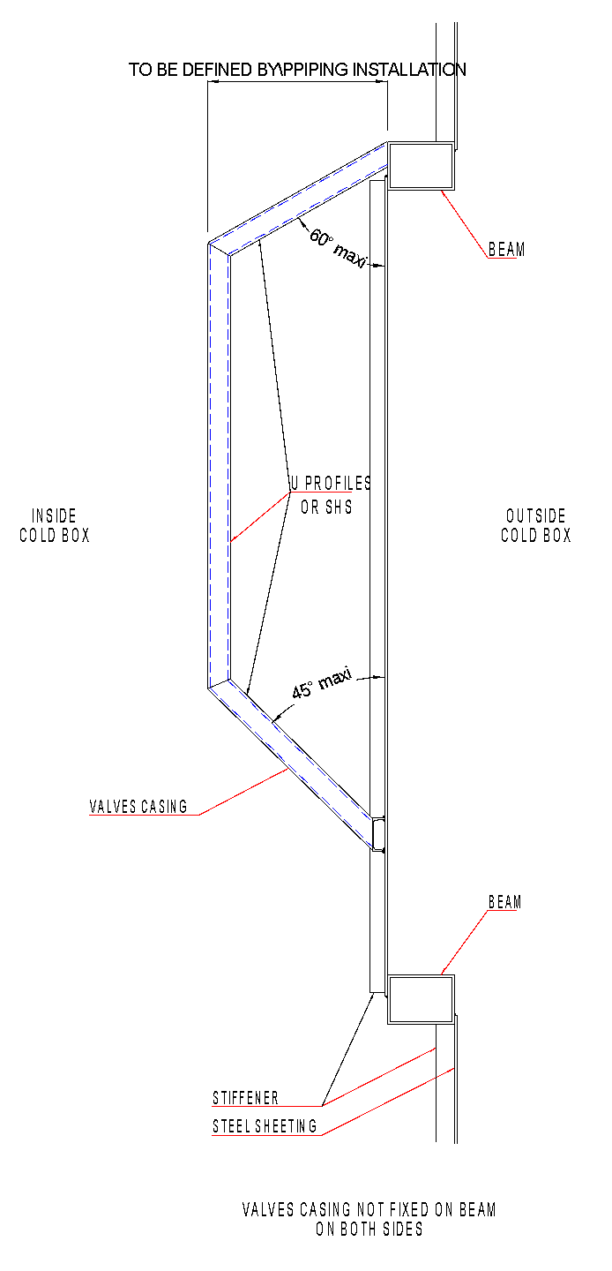

КОРПУС КЛАПАНОВ

ОПРЕДЕЛЯЕТСЯ УСТАНОВКОЙ ТРУБОПРОВОДА

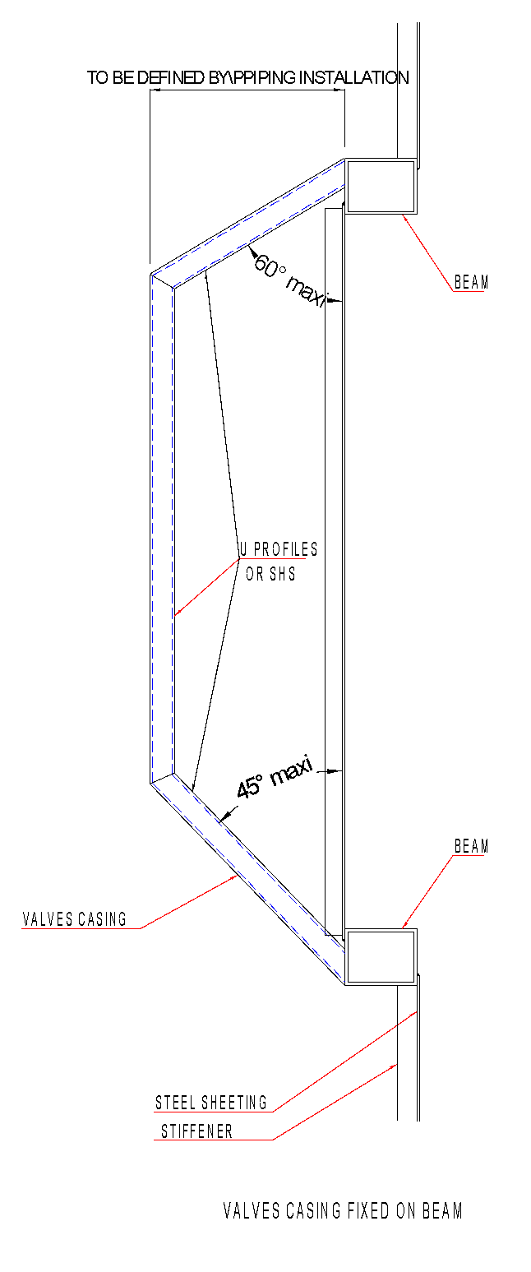

ОПРЕДЕЛЯЕТСЯ УСТАНОВКОЙ ТРУБОПРОВОДА

БАЛКА

БАЛКА

ШВЕЛЛЕРЫ ИЛИ КВАДРАТНЫЕ ПОЛЫЕ ПРОФИЛИ

ШВЕЛЛЕРЫ ИЛИ КВАДРАТНЫЕ ПОЛЫЕ ПРОФИЛИ

СНАРУЖИ ХОЛОДНОГО БЛОКА

БАЛКА

БАЛКА

КОЖУХ КЛАПАНОВ

СТАЛЬНОЙ ЛИСТ

ЭЛЕМЕНТ ЖЕСТКОСТИ

СТАЛЬНОЙ ЛИСТ

ЭЛЕМЕНТ ЖЕСТКОСТИ

КОЖУХ КЛАПАНОВ, НЕЗАКРЕПЛЕННЫЙ НА БАЛКЕ С ОБЕИХ СТОРОН

КОЖУХ КЛАПАНОВ, ЗАКРЕПЛЕННЫЙ НА БАЛКЕ

* 1. **Interface material between rookwool and perlite insulation / Соединяющий материал между минеральным войлоком и перлитовой изоляцией**

|  |  |
| --- | --- |
| In cold spaces, wherever the two different insulation materials, perlite and rockwool, are to be separated, then expanded metal sheet, as specified below, shall be installed at their interface. This is typically the case between the valve casing and the interior of the cold box. | В холодных полостях два разных изоляционных материала, перлит и минеральный войлок, должны быть отделены. Между ними, согласно указаниям ниже, устанавливается просечно-вытяжной лист (ПВЛ). Как правило, он служит стандартным кожухом между кожухом клапана и внутренней частью холодного блока. |
| Due to the weak structural stiffness of the expanded metal, stiffeners shall be provided to support this expanded metal, whenever deemed necessary by the design office during detail design. | По требованию конструкторского бюро в период детального проектирования, могут предусматриваться элементы жесткости для ПВЛ вследствие его слабой жесткости конструкции. |
| These stiffeners are generally structural steel profiles. They are of carbon steel, if piping insulation distance is respected, otherwise stainless steel shall be used, especially when these stiffeners support cryogenic pipes. | Данные элементы жесткости, как правило, представляют собой профили из конструкционной стали. Если предусмотрено расстояние между изоляцией трубопровода используются элементы жесткости из углеродистой стали, в иных случаях используется нержавеющая сталь, особенно если данные элементы жесткости служат опорами криогенному трубопроводу. |
| Typical reference of expanded metal is 43.20.25.20 (weight 3,85kg/m2), where 43mm and 20mm are the diagonal length and width (LD & CD as per following figure), and 2,5mm and 2mm are the width and the thickness of the strap (A & B as per following figure) | Стандартным образцом металлического листа является лист с характеристиками 43.20.25.20 (вес 3,85 кг/м2), где 43мм и 20мм являются диагональной длиной и шириной (LD & CD согласно следующему рисунку), а 2,5мм и 2мм – это ширина и толщина полосы (A & B согласно следующему рисунку). |

**Fig: Typical expanded metal mesh / Рис.: Стандартная металлическая сетка**

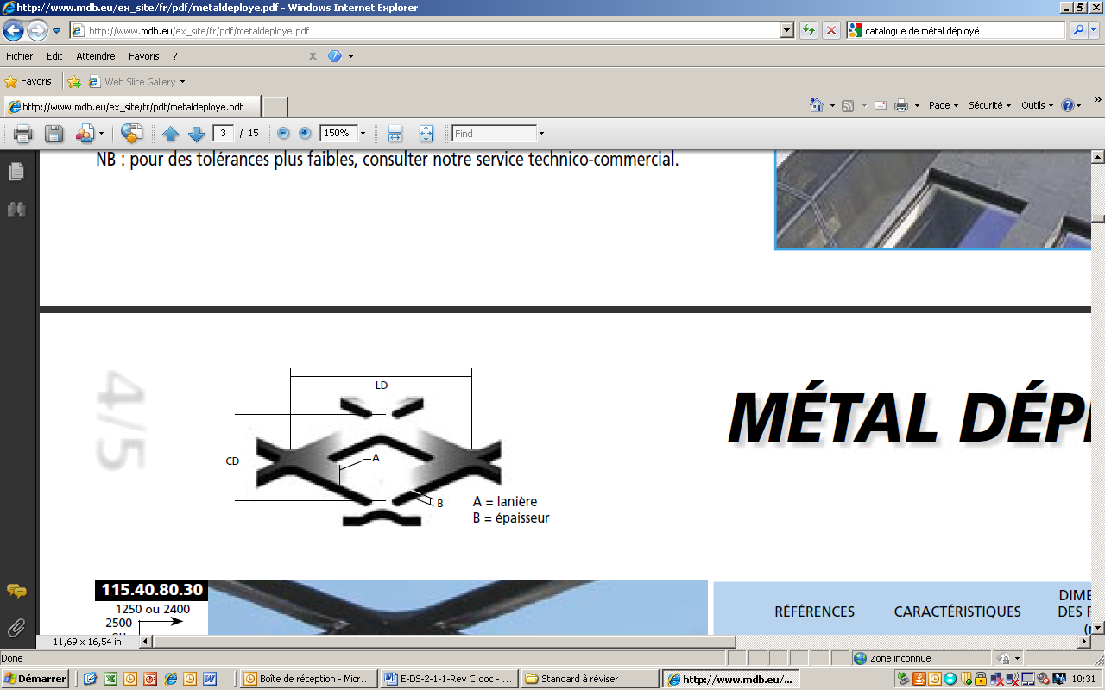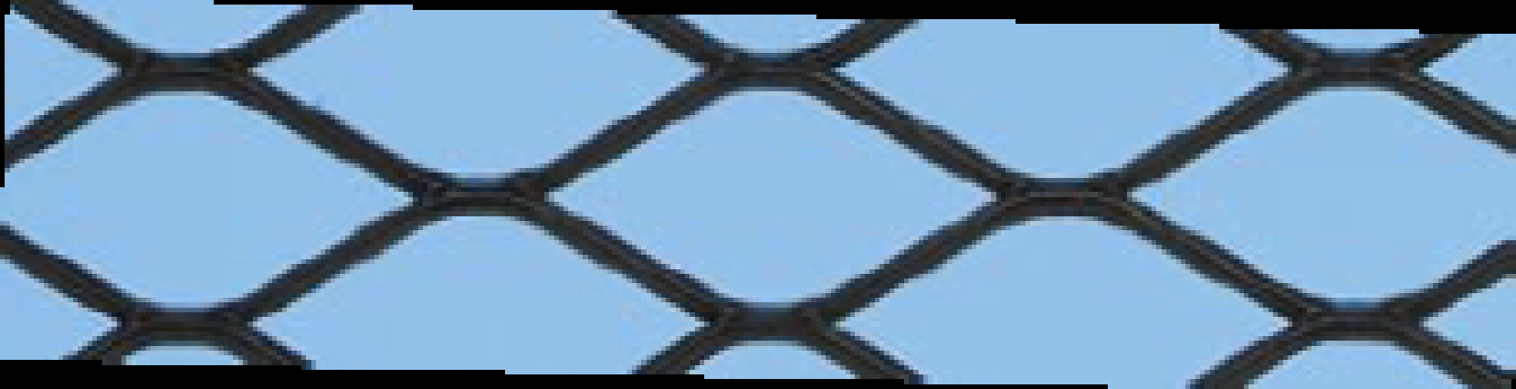

* Perspective view from 3D model ½ / Вид в перспективе 3D модели ½

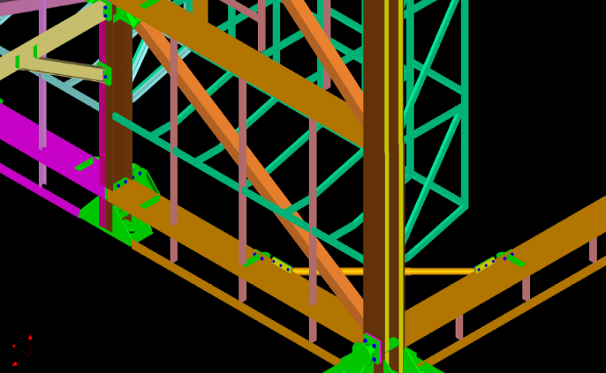

Cold Box Structure

Vertical bracing steel profile / Вертикальный укрепляющий стальной профиль холодного блока

Stiffener / Элемент жесткости

Valve

Casing steel profiles / Стальные профили корпуса клапана

External

View / Вид снаружи

* Perspective view from 3D model 2/2 / Вид в перспективе 3D модели 2/2

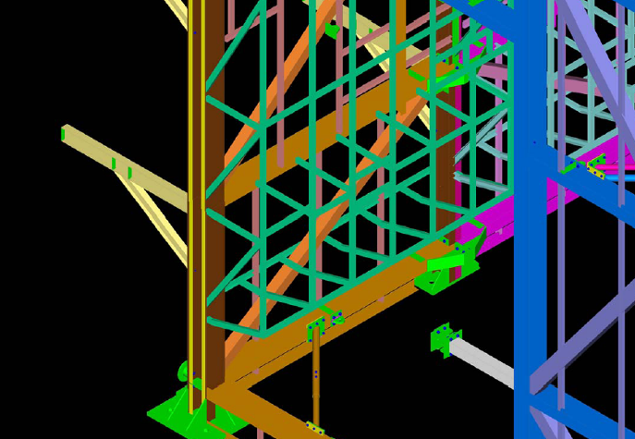

Valve

casing steel profile / Стальные профили корпуса клапана

Cold Box structure steel profile / Конструкционный стальной профиль холодного блока

**Analogical drawing / Аналогичный чертеж:**

internal

View / Вид изнутри

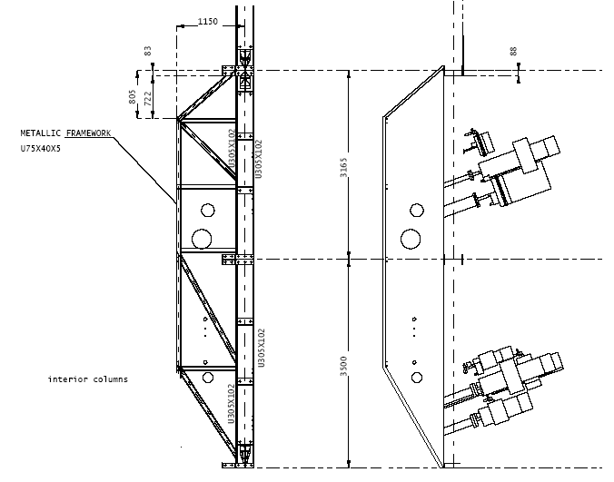

Металлический каркас

Внутренние колонны

* 1. **Rockwool Casing for cryogenic valve “extended bonnet” / Кожух из минерального войлока для криогенного клапана «расширенный сильфон»**

Стеклоткань на всех сторонах минимум 430 г/м2

Шов с латунной проволокой Ø 0,5мм

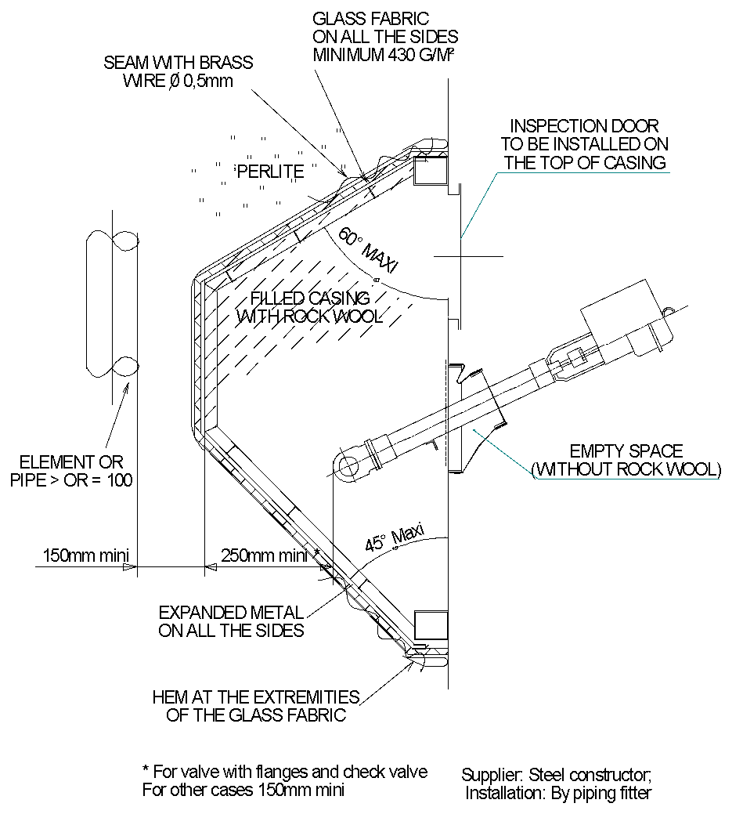

Поставщик: Монтажник металлоконструкций

Установка: Монтажник трубопровода

* Для клапана с фланцами и обратного клапана

В остальных случаях мин 150мм

Подгиб на крайних точках стеклоткани

Металлическ. ПВЛ на всех сторонах

Пустое пространство (без минерального войлока)

Элемент или труба > или = 100

Кожух, заполненный минеральным войлоком

Перлит

Смотровая дверца, кот. должна быть установлена на верхней части кожуха

Suppliers / *Поставщики:*

* Carbon steel elements: steel constructor / *Элементы из углеродистой стали: монтажник* *металлоконструкций*
* Other elements: heat insulation specialist / *Прочие элементы: специалист по теплоизоляции*

Expanded Metal: Type 43.20.25.20 or equivalent / *ПВЛ: Тип 43.20.25.20 или эквивалент*

|  |  |
| --- | --- |
| Glass fabric: Type HexForce® Reinforcements (Supplier “Hexcel”, refer to following links: | Стеклоткань: Тип HexForce® Reinforcements (Поставщик “Hexcel”, см. следующую ссылку): |
| <http://www.hexcel.com/Resources/DataSheets/Brochure-Data-Sheets/HexForce_Technical_Fabrics_Handbook.pdf>  <http://www.hexcel.com/Resources/SelectorGuides/Industrial_SelectorGuide.pdf>, or equivalent type with other supplier. | <http://www.hexcel.com/Resources/DataSheets/Brochure-Data-Sheets/HexForce_Technical_Fabrics_Handbook.pdf>  <http://www.hexcel.com/Resources/SelectorGuides/Industrial_SelectorGuide.pdf>  или равнозначный тип, предоставленный другим поставщиком. |

* 1. **Cryogenic valve “top entry” / Криогенная клапан с «верхним разъемом»**

|  |  |
| --- | --- |
| The valve is installed so that it does not move together with the piping. Valve is to be considered as a fixed point | Клапан установлен так, что он не двигается вместе с трубопроводом. Клапан должен рассматриваться как неподвижная точка. |

Лист холодного блока

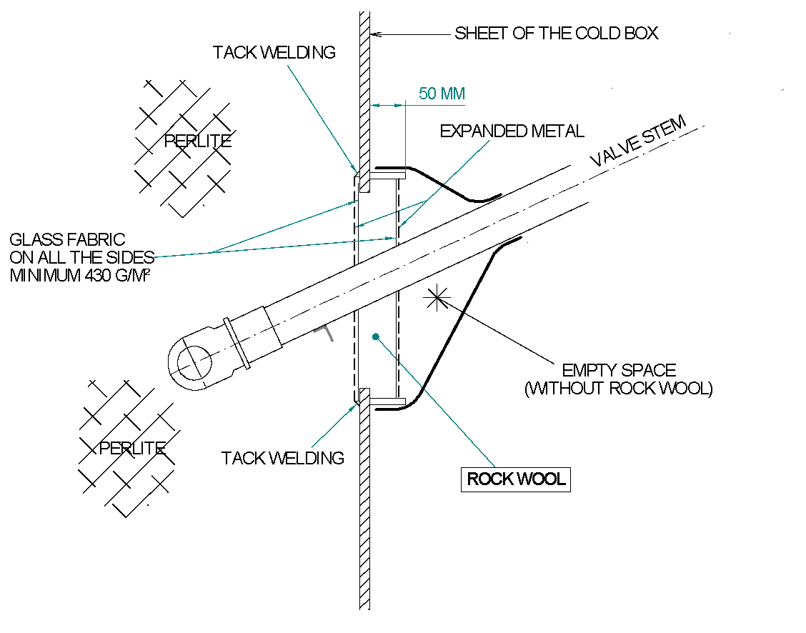

Прихваточный шов

Прихваточный шов

Перлит

ПВЛ

Стеклоткань на всех сторонах минимум 430 г/м2

Шток клапана

Пустое пространство

(без минерального войлока)

Перлит

Прихваточный шов

Минеральный войлок

|  |  |
| --- | --- |
| The set includes: Sheets of expanded metal (carbon steel mesh, type 43.20.25.20 or equivalent) | Комплект включает: листы или ПВЛ (сетка из углеродистой стали, тип 43.20.25.20 или аналог). |
| A layer of rock wool (Thickness: 40 to 50mm) | Слой минерального войлока (толщина: 40 до 50мм) |
| Glass Fabric (Type HexForce®, Supplier “Hexcel” or equivalent) | Стеклоткань (Тип HexForce®, Поставщик “Hexcel” или эквивалент) |

* 1. **Separating wall for pipe crossing in cold box / Разделяющая стенка для трубных крестовин в холодном блоке**

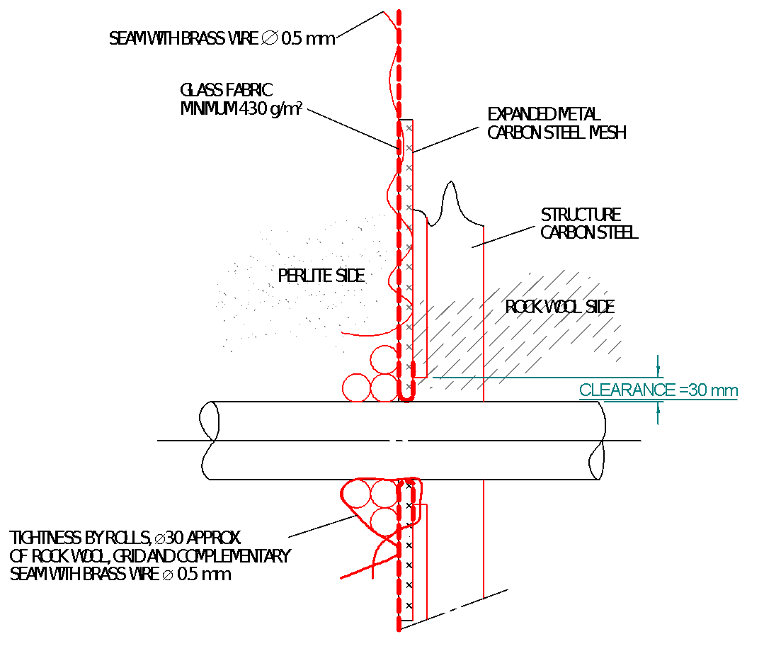

Шов с латунной проволокой Ø 0,5мм

ПВЛ из углеродистой стали

Стеклоткань минимум 430 г/м2

Конструкция из углеродистой стали

Сторона с перлитом

Сторона с минеральным войлоком

Герметичность устанавливается посредством роликов, мин. войлок прибл. Ø30, решетка и дополнительный шов с латунной проволокой Ø 0,5мм

Просвет = 30мм

|  |  |
| --- | --- |
| Suppliers: | Поставщики: |
| * Carbon steel elements: steel constructor | * Элементы из углеродистой стали: монтажник металлоконструкций |
| * Other elements: heat insulation specialist | * Прочие элементы: специалист по теплоизоляции |
| Expanded metal: Type 43.20.25.20 or equivalent | ПВЛ: Тип 43.20.25.20 или аналог. |

1. **FLOOR OF ARGON COLD BOX SUSPENDED TO MAIN COLD BOX / ПЕРЕКРЫТИЕ ХОЛОДНОГО АРГОННОГО БЛОКА ПОДВЕШЕННОЕ К ОСНОВНОМУ ХОЛОДНОМУ БЛОКУ**

Steel profiles dimensions to be defined by the Cold Box Design Office / Размеры стальных профилей определяются конструкторским бюро по проектированию холодного блока

См. подробнее

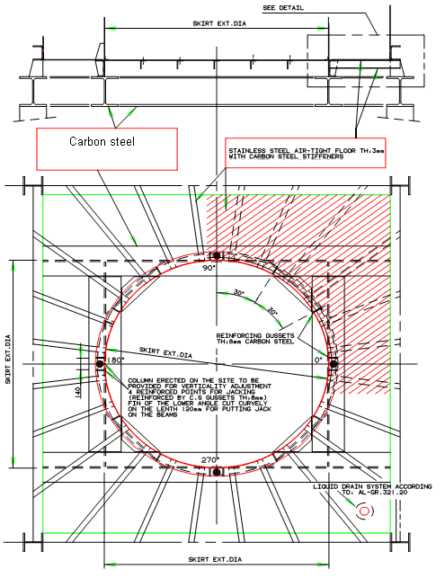

Внешний диаметр юбки

КОЛОННА, УСТАНОВЛЕННАЯ НА ПЛОЩАДКЕ, УРАВНИВАЕТСЯ В ВЕРТИКАЛЬНОМ ПОЛОЖЕНИИ

4 УКРЕПЛЕННЫЕ ТОЧКИ ДЛЯ НАТЯЖЕНИЯ АРМАТУРЫ (УКРЕПЛЕНЫ НАУГОЛЬНИКАМИ ИЗ УГЛЕРОДИСТОЙ СТАЛИ ТОЛЩ. 8 ММ)

РЕБРО НИЖНЕГО УГЛА ОТРЕЗАНО ПО КРИВОЙ ДЛИНОЙ 120 ММ ДЛЯ УСТАНОВКИ ДОМКРАТА НА БАЛКИ

СИСТЕМА СЛИВА ЖИДКОСТИ СОГЛАСНО AL-GR.321.20

УКРЕПЛЯЮЩИЕ НАУГОЛЬНИКИ ТОЛЩИНА 8 ММ УГЛЕРОДИСТАЯ СТАЛЬ

Внешний диаметр юбки

ВОЗДУХОНЕПРОНИЦАЕМЫЙ ПОЛ ИЗ НЕРЖАВЕЮЩЕЙ СТАЛИ, ТОЛЩИНА 3 ММ, С ЭЛЕМЕНТАМИ ЖЕСТКОСТИ ИЗ УГЛЕРОДИСТОЙ СТАЛИ

Углеродистая сталь

Внешний диаметр юбки

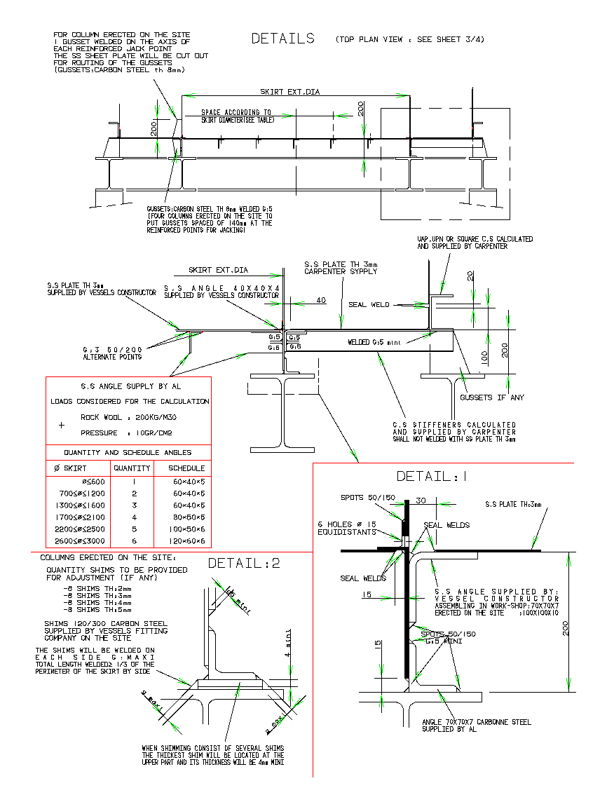

НАУГОЛЬНИКИ: НЕРЖАВЕЮЩ. СТАЛЬ ТОЛЩИНА 8ММ СВАРЕНА G:5 (ЧЕТЫРЕ КОЛОННЫ УСТАНОВЛЕННЫЕ НА ПЛОЩАДКЕ ДЛЯ ПОМЕЩЕНИЯ НАУГОЛЬНИКОВ, РАСПОЛ-ЫХ НА РАССТ-ИИ 140ММ В УКРЕПЛЕННЫХ ТОЧКАХ ДЛЯ ПОДЪЕМА ДОМКРАТОМ)

Уголок из нерж. стали, поставляемый AL

Нагрузки для расчета

МИНЕР. ВАТА: 200КГ/М3

ДАВЛЕНИЕ: 10ГР/СМ2

КОЛИЧЕСТВО И ГАБАРИТЫ УГОЛКОВ

Ø ОГРАЖД… КОЛ-ВО… ГАБАРИТЫ

КОЛОННЫ, УСТАНОВЛЕННЫЕ НА ПЛОЩАДКЕ:

КОЛ-ВО КЛИНОВ, НЕОБХ-Х ДЛЯ УСТАНОВКИ (ЕСЛИ ПРЕДУСМ-О)

- 8 КЛИНОВ ТОЛЩ 2 ММ

- 8 КЛИНОВ ТОЛЩ 3 ММ

- 8 КЛИНОВ ТОЛЩ 4 ММ

- 8 КЛИНОВ ТОЛЩ 5 ММ

КЛИНЫ 120/300 ИЗ УГЛЕР. СТАЛИ ПОСТАВЛЕННЫЕ НА ПЛОЩАДКУ КОМПАНИЕЙ ПО УСТАНОВКЕ СОСУДОВ

КЛИНЫ БУДУТ ПРИПАЯНЫ К КАЖДОЙ СТОРОНЕ НАУГОЛЬНИКА: МАКС.

ОБЩАЯ ДЛИНА СВАРКИ ≥ 1/3 ПЕРИМЕТРА ОГРАЖДЕНГИЯ

ТОЧКИ 50/150

НАУГОЛЬНИКИ- МИН. 5

УГОЛКИ ИЗ НЕРЖ. СТАЛИ ПОСТАВЛЯЕТ: ПРОИЗВОДИТЕЛЬ СОСУДОВ

СБОРКА В МАСТЕРСКОЙ: 70х70х7

МОНТАЖ НА ПЛОЩАДКЕ: 100х100х10

ГЕРМЕТИЧН. СВАРН. ШВЫ

6 ОТВЕРСТИЙ Ø15

ЭКВИДИСТ.

ТОЧКИ 50/150

ПЛАСТИНА ИЗ НЕРЖ. СТАЛИ ТОЛЩ 3 ММ

ГЕРМЕТИЧН. СВАРН. ШВЫ

ДЕТАЛЬ 1

ЭЛЕМЕНТЫ ЖЕСТКОСТИ ИЗ УГЛЕР. СТАЛИ РАССЧИТАННЫЕ И ПОСТАВЛЕННЫЕ ПЛОТНИКОМ, НЕ ПРИВАРИВАЮТСЯ К ПЛАСТИНЕ ИЗ НЕРЖ. СТАЛИ ТОЛЩ 3 ММ

НАУГОЛЬНИКИ, ЕСЛИ ПРЕДУСМОТРЕНЫ

СВАРНОЙ НАУГОЛЬНИК: МИН. 5

ГЕРМЕТИЧНЫЙ СВАРНОЙ ШОВ

ВНЕШ. ДИАМЕТР ЮБКИ

UAP UPN ИЛИ КВАДРАТН. C.S. РАССЧИТАННЫЕ И ПОСТАВЛЕННЫЕ ПЛОТНИКОМ

ЗАПАСНЫЕ ТОЧКИ

УГОЛОК ИЗ НЕРЖ. СТАЛИ 40х40х4

ПОСТАВКА ПРОИЗВОДИТЕЛЕМ СОСУДОВ

ПЛАСТИНА ИЗ НЕРЖ. СТАЛИ ТОЛЩ. 3 ММ

ПОСТАВКА ПЛОТНИКОМ

ПЛАСТИНА ИЗ НЕРЖ. СТАЛИ ТОЛЩ. 3 ММ

ПОСТАВКА ПРОИЗВОДИТЕЛЕМ СОСУДОВ

ПРОСТРАНСТВО СОГЛАСНО ДИАМЕТРУ ЮБКИ (СМ. ТАБЛИЦУ)

ВНЕШ. ДИАМЕТР ЮБКИ

ДЕТАЛИ (ВИД СВЕРХУ: СМ. СХЕМУ ¾)

ДЛЯ КОЛОННЫ, УСТАНОВЛЕННОЙ НА ПЛОЩАДКЕ

НАУГОЛЬНИК, ПРИВАРЕННЫЙ К ОСИ КАЖДОГО ГНЕЗДА ДЛЯ УСТАНОВКИ ДОМКРАТА, ЛИСТОВАЯ НАКЛАДКА ИЗ НЕРЖ. СТАЛИ БУДЕТ СРЕЗАНА ДЛЯ УСТАНОВКИ НАУГОЛЬНИКОВ (НАУГОЛЬНИКИ: УГЛЕРОДИСТАЯ СТАЛЬ ТОЛЩ. 8 ММ)

**Tableau 1 / Таблица 1**

|  |  |
| --- | --- |
| **Inspection door size / Размер смотровой дверцы** | **Indications / Указания** |
| 500 mm x 500 mm | "No entry" indication and symbol for "risk of suffocation" / *Указание «Нет входа» и символ «риск удушения».* |
| >= 800 mm x 800 mm | Summary of instructions to be observed, i.e. the need for a permit for access, both prior to and during access, the need for O2 analysis, and the simultaneous opening of at least 2 hatches … / *Необходимо ознакомиться с краткой инструкцией, то есть, необходимо иметь разрешение на доступ, а именно до вхождения внутрь, так и во время вхождения, необходимо провести анализ кислорода, а также произвести одновременное открытие, как минимум, двух люков.* |

**Table of Revisions / Таблица редакций**

|  |  |
| --- | --- |
| **Section / Раздел** | **Description / Описание** |
|  | Initial Issue, reformatted from CPY-DS-2-1-1 (no content change). Reviewed by Radha Krishna in Aug-2020/ Изначальный выпуск, переформатированный из from CPY-DS-2-1-1 (нет изменения в содержании). Рассмотрен Radha Krishna в авг.-2020 г. . |